**Справка**

**о проведенных мероприятиях по подготовке к ОГЭ и ЕГЭ**

**МКОУ ГСОШ № 2 за 2018-2019 учебный год.**

**1.Проведен классный час в 9 и 11 классах на тему : «Если завтра экзамен…Присутствовали все учащиеся. Просмотрели фильм презентация-Заполнение бланков**

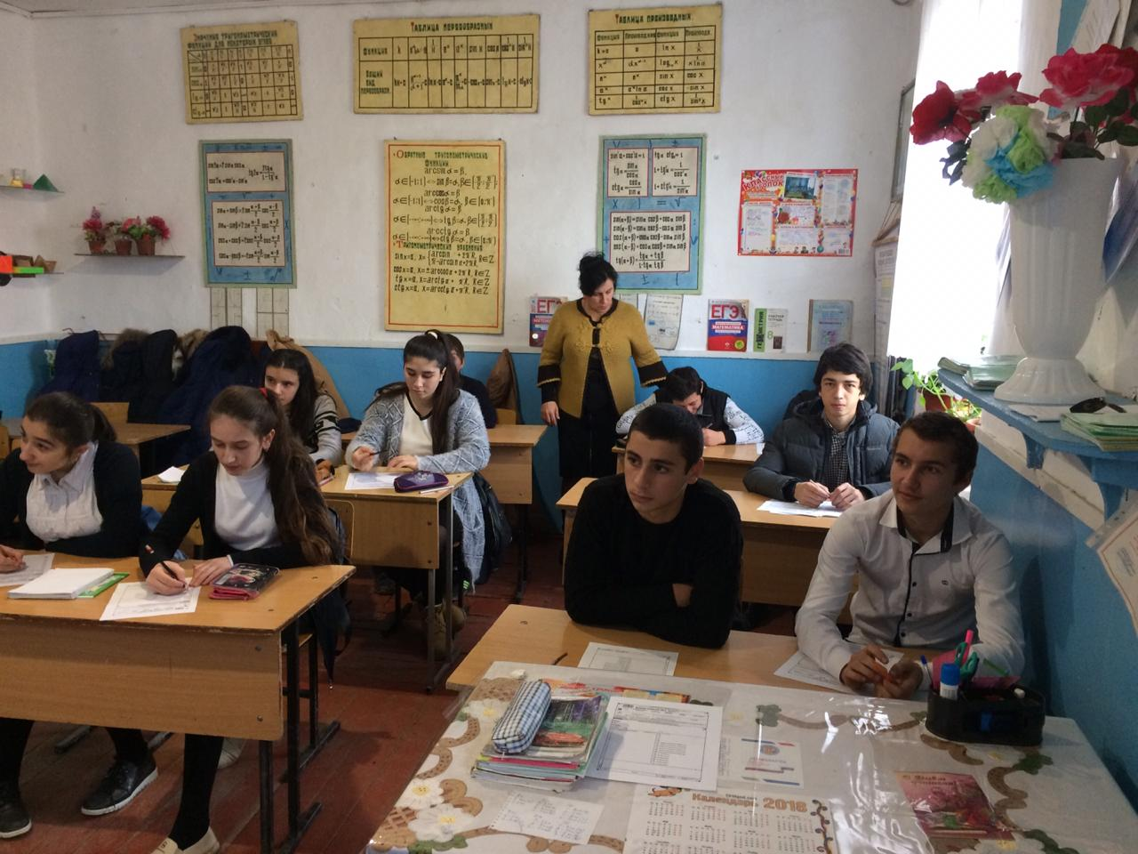

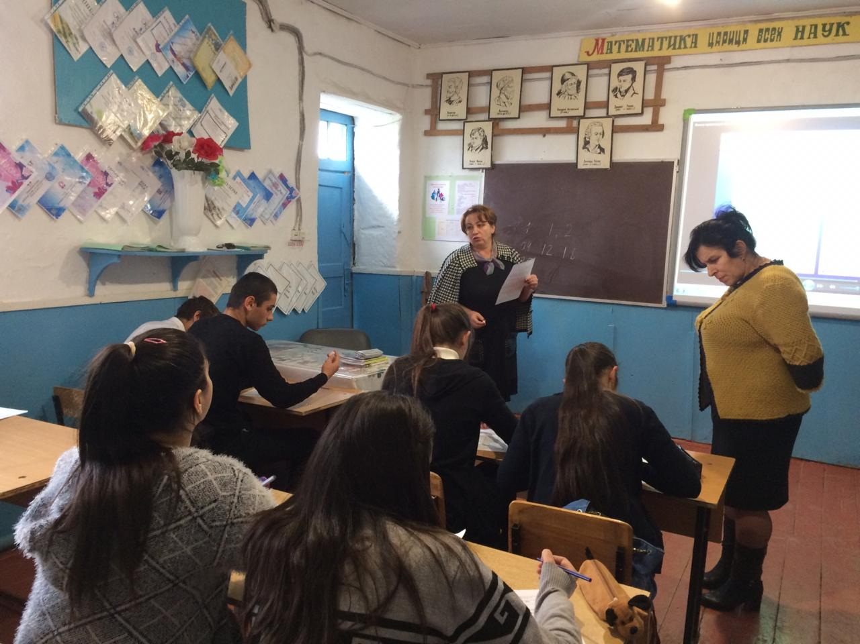

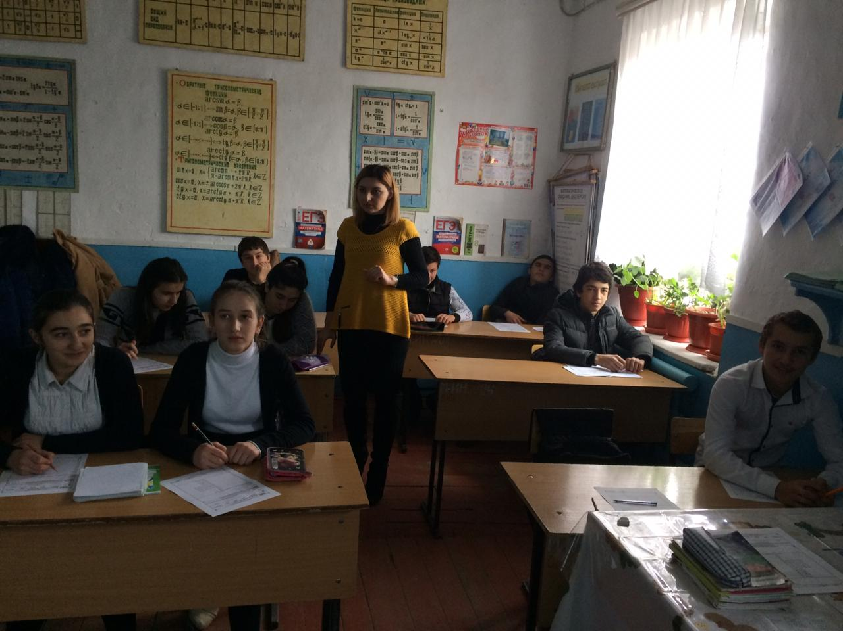

**Классный час на тему : «Если завтра экзамен…» в 9 и 11 классах.**

**2.Провели анкетирование :**

**а)Анкета для выпускника 2019 года «Что я знаю о ОГЭ?»**

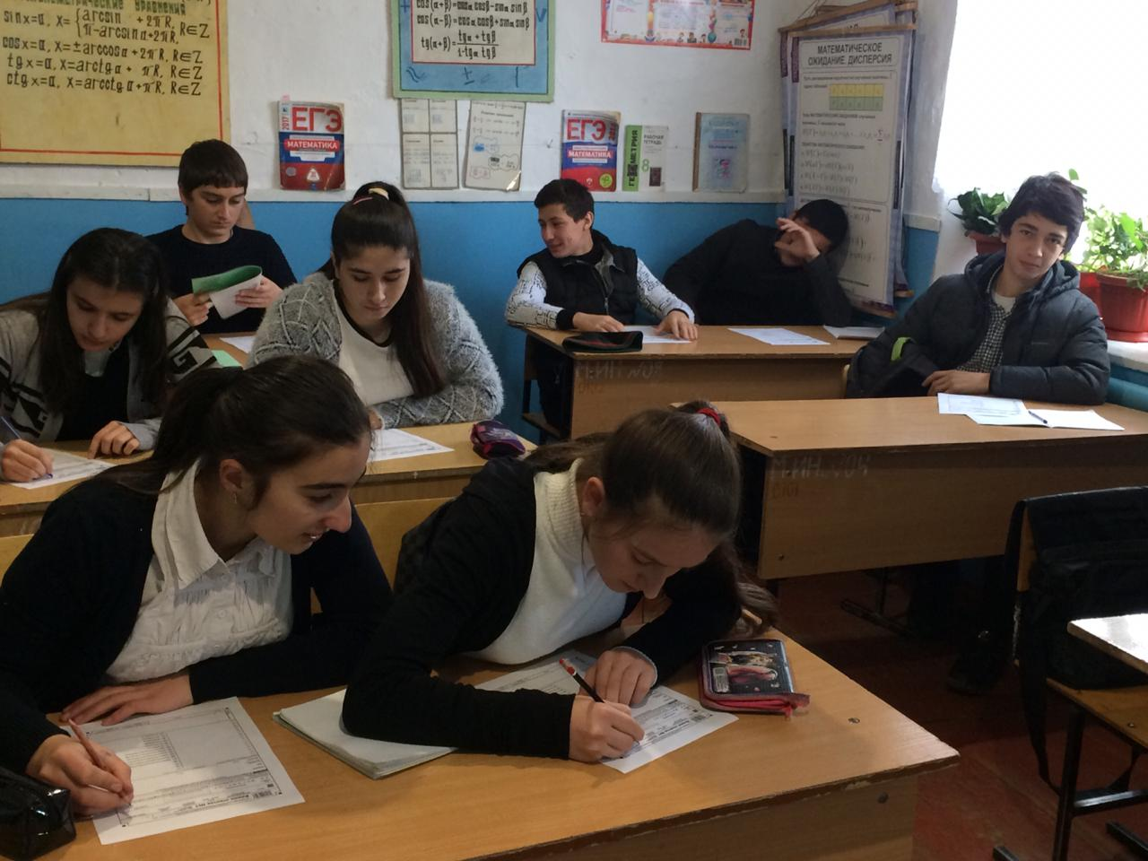

**б) Что я знаю о ЕГЭ?** ***Анкета для учащихся 11-х классов***

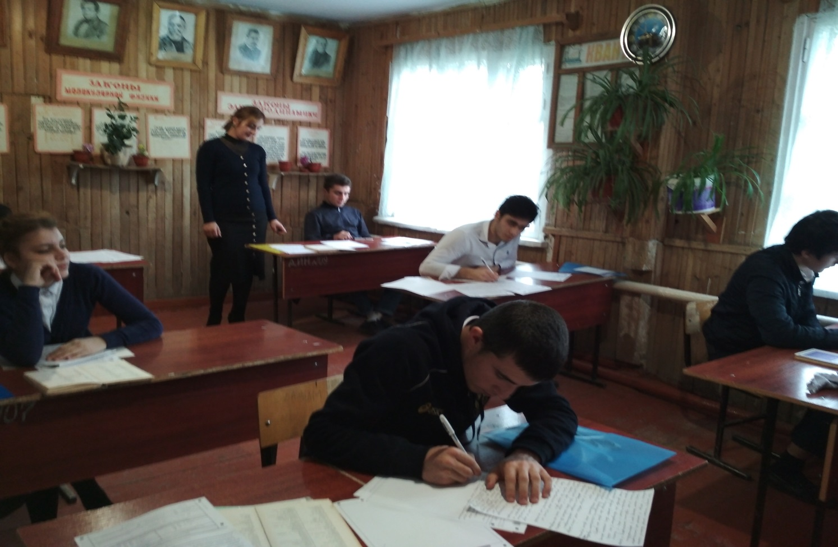

3.Была проведена анкетирование для оценки уровня тревожности родителей учащихся сдающих экзамен.

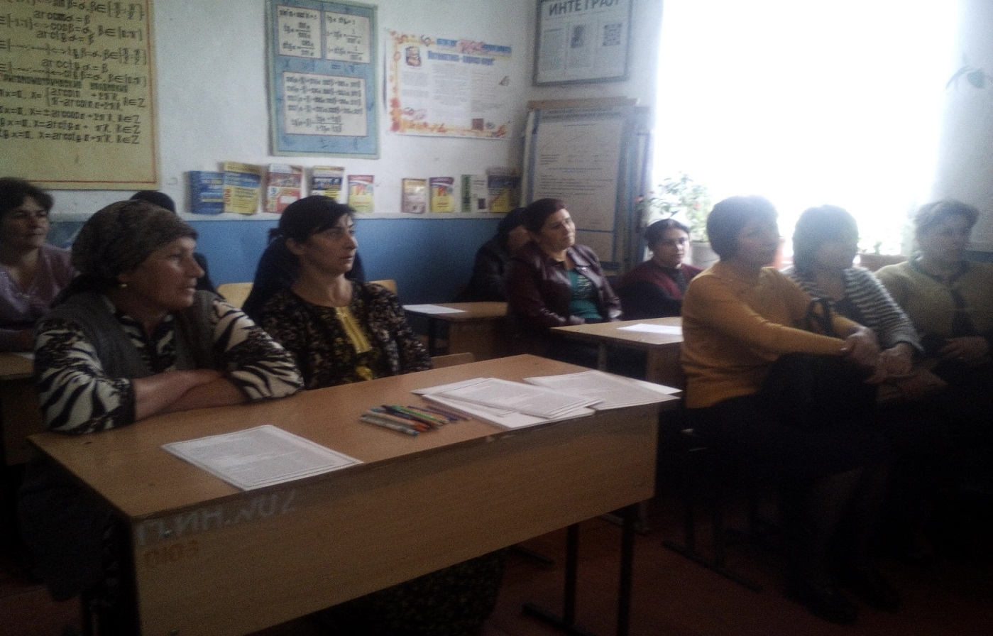

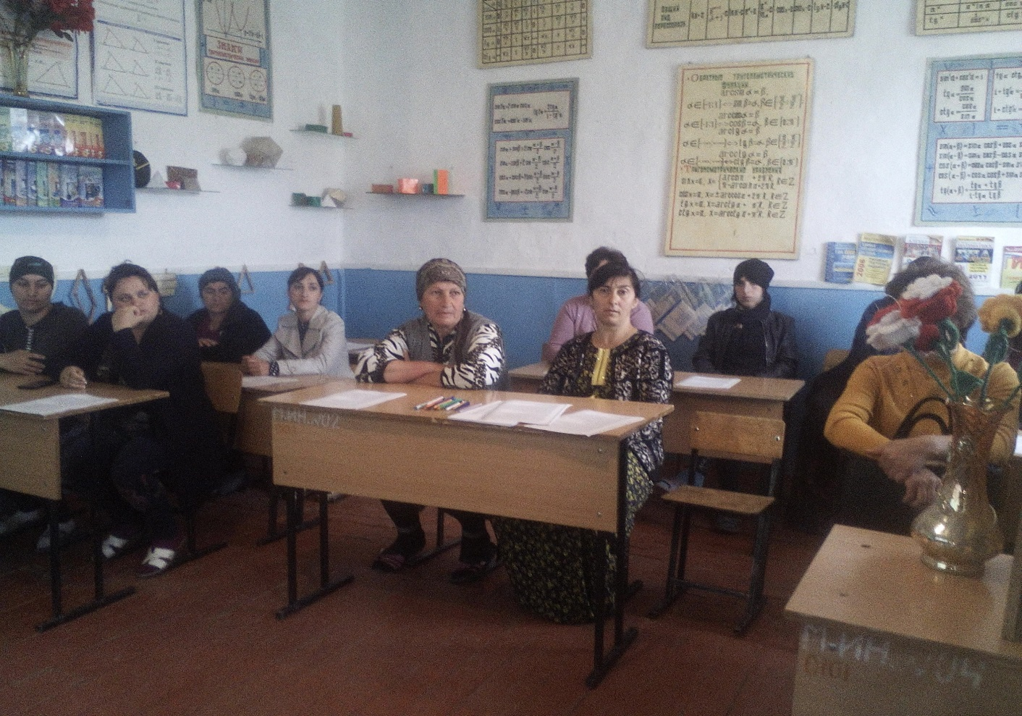

ЗДВР Исакова М.А.